https://colab.research.google.com/drive/1x12gBcvbaZwcqmS5AEm5mMqvUR-Hht3L?usp=sharing Альтернатива

Нейросеть на Rockchip 3588

- 1 этап - обучение нейросети с помощью PyToch - в результате получаем файл best.pt
- 2 этап – конвертация нейросети в формат rknn - в результате получаем файл best.rknn

Install Docker
Add Docker's official GPG key:
sudo apt-get update
sudo apt-get install ca-certificates curl
sudo install -m 0755 -d /etc/apt/keyrings
sudo curl -fsSL https://download.docker.com/linux/ubuntu/gpg -o /etc/apt/keyrings/docker.asc
sudo chmod a+r /etc/apt/keyrings/docker.asc

Add the repository to Apt sources:
echo "deb [arch=$(dpkg --print-architecture) signed-by=/etc/apt/keyrings/docker.asc] https://download.docker.com/linux/ubuntu \
$(. /etc/os-release && echo "$VERSION_CODENAME") stable" | \
sudo tee /etc/apt/sources.list.d/docker.list > /dev/null

sudo apt-get update
Install the Docker packages.
sudo apt-get install docker-ce docker-ce-cli containerd.io docker-buildx-plugin docker-compose-plugin
sudo groupadd docker
sudo usermod -aG docker ${USER}
newgrp docker
Verify that the installation is successful by running the hello-world image:
docker run hello-world
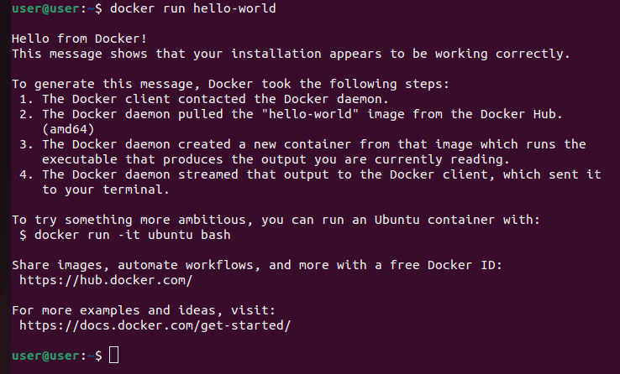

Configure Docker to start on boot with systemd
sudo systemctl enable docker.service
sudo systemctl enable containerd.service

Create work directory
mkdir -p ~/QtProg/yolov8
Скопировать с внешнего диска в папку yolov8 2 файла - yolo8.tar, rknn-converter.tar (Образы Docker контейнеров )

Загружаем в систему образы Docker
cd ~/QtProg/yolov8 && docker load < yolo8.tar
256d88da4185: Loading layer 80.35MB/80.35MB
816f1523251f: Loading layer 11.06MB/11.06MB
0bc83a8df0f9: Loading layer 148.5MB/148.5MB
d721c10aab2e: Loading layer 3.072kB/3.072kB
4ca458e6022e: Loading layer 18.94kB/18.94kB
b493c6453b6f: Loading layer 2.177GB/2.177GB
074e6f47dec6: Loading layer 267.8kB/267.8kB
cec87d4b70bb: Loading layer 10.75kB/10.75kB
7eb3a399d1e7: Loading layer 5.12kB/5.12kB
c04b7e8076f7: Loading layer 1.536kB/1.536kB
f0bd72f90dfd: Loading layer 776.7kB/776.7kB
6bf170e304b7: Loading layer 8.924GB/8.924GB
Loaded image: yolo8:latest

cd ~/QtProg/yolov8 && docker load < rknn-converter.tar
3ec3ded77c0c: Loading layer 75.19MB/75.19MB
cb281fefde7c: Loading layer 833.4MB/833.4MB
952283d3a1c3: Loading layer 1.536kB/1.536kB
3aa8bce7dcf8: Loading layer 206.8MB/206.8MB
4c4c760dd653: Loading layer 1.536kB/1.536kB
b1826c4547b6: Loading layer 6.743GB/6.743GB
d632688b7232: Loading layer 745.7MB/745.7MB
Loaded image: ilooro/rknn-converter:latest

Вывести текущие images Docker
docker images
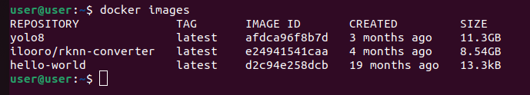

В дальнейшем при необходимости (при внесении изменений в образы) их можно сохранить в файл
sudo docker save afdca96f8b7d > yolo8.tar
sudo docker save e24941541caa > rknn-converter.tar

Образ yolo8 отвечает за обучение нейросети и генерацию файла с расширением *.pt
Образ rknn-converter отвечает за конвертацию нейросети в файл с форматом *.rknn , который можно перенести на платформу ARM.
docker run -it --rm yolo8 Выводит справку команд
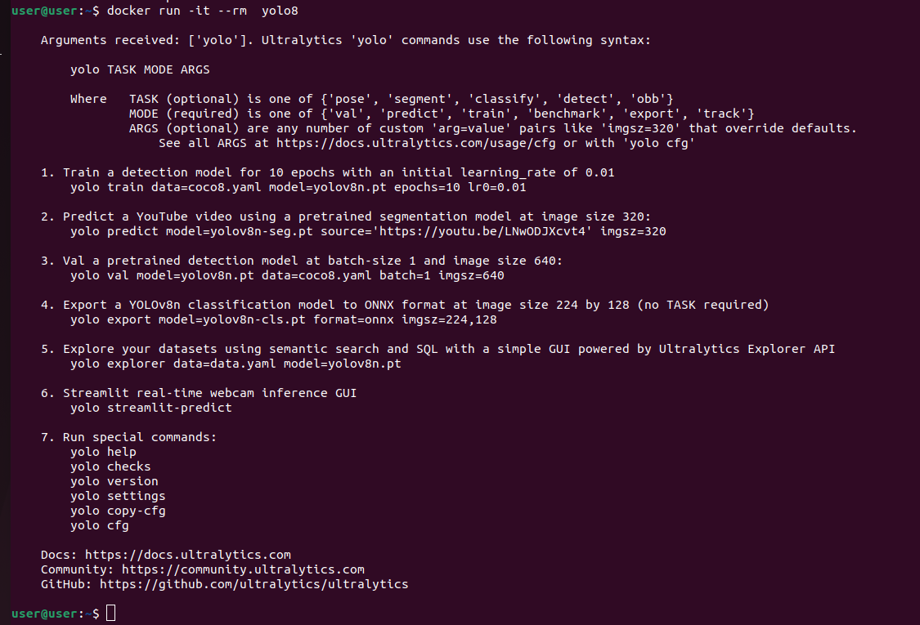

Тренировка нейросети :
Типы используемых моделей:
yolov8n.yaml nano самая быстрая наименее точная (далее используется данная модель)
yolov8s.yaml small
yolov8m.yaml medium
yolov8l.yaml lardge
yolov8x.yaml xtra-lardge самая медленная самая точная

Создать файл night_fly_256.yaml
mkdir -p ~/QtProg/yolov8 && cd ~/QtProg/yolov8 && touch night_fly_256.yaml && \
echo path: ./night_fly_256 > night_fly_256.yaml && \
echo train: images >> night_fly_256.yaml && \
echo val: images >> night_fly_256.yaml && \
echo test: >> night_fly_256.yaml && \
echo names: >> night_fly_256.yaml && \
printf \ \ 0:\ boat\\n >> night_fly_256.yaml

В результате получим следующий текстовый файл, в котором указаны пути к нашему датасету
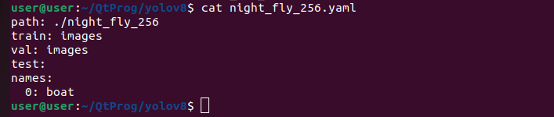

Создать папку
mkdir -p /home/user/data_sets/night_fly_256
внутрь нее скопировать 2 папки images, labels (размеченный датасет)

Запуск обучения на CPU (2 эпохи)
docker run -it --rm \
-v ~/QtProg/yolov8:/yolov8 \
-v ~/data_sets:/yolov8/datasets \
afdca96f8b7d detect train \
model=yolov8n.yaml \
data=night_fly_256.yaml \
epochs=2 \
imgsz=256 \
pretrained=False

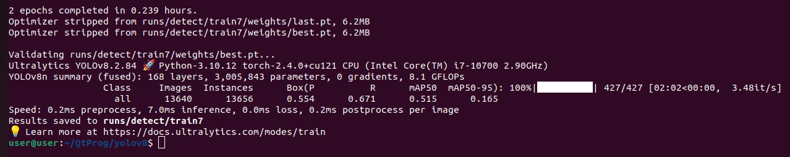

Обучение запускается на CPU (GPU не задействовано)
При запуске обучения на экран выводятся все параметры обучения. При необходимости можно остановить процесс нажав CTRL-C
и запустить обучение заново передав в контейнер дополнительные параметры

Включение поддержки GPU
Убедиться что необходимые драйвера установлены
nvidia-smi
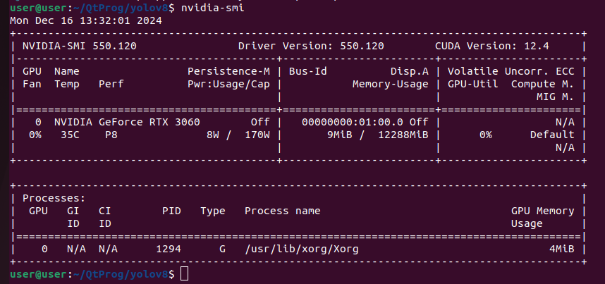

Installing the NVIDIA Container Toolkit
curl -fsSL https://nvidia.github.io/libnvidia-container/gpgkey | sudo gpg --dearmor \
-o /usr/share/keyrings/nvidia-container-toolkit-keyring.gpg && curl -s -L \ https://nvidia.github.io/libnvidia-container/stable/deb/nvidia-container-toolkit.list | \
sed 's#deb https://#deb [signed-by=/usr/share/keyrings/nvidia-container-toolkit-keyring.gpg] https://#g' | \
sudo tee /etc/apt/sources.list.d/nvidia-container-toolkit.list
sudo apt-get update
sudo apt-get install -y nvidia-container-toolkit
sudo apt-get install -y nvidia-docker2

Если возникает ошибка репозитория и пакет nvidia-container-toolkit не установился то можно использовать другой путь
sudo apt install zypper
sudo zypper ar https://nvidia.github.io/libnvidia-container/stable/rpm/nvidia-container-toolkit.repo
sudo apt-get update
sudo apt-get install -y nvidia-container-toolkit
sudo apt-get install -y nvidia-docker2

sudo nvidia-ctk runtime configure --runtime=docker
sudo systemctl restart docker
docker info | grep -i runtime

Запуск обучения в контейнере на GPU 50 эпох

docker run -it --rm --ipc=host --privileged --runtime=nvidia --gpus all \
-v ~/QtProg/yolov8:/yolov8 \
-v ~/data_sets:/yolov8/datasets \
afdca96f8b7d detect train \
model=yolov8n.yaml \
data=night_fly_256.yaml \
epochs=50 \
imgsz=256 \
pretrained=False

Результат обучения на десктопе NVIDIA GeForce RTX 3060 (обучение быстрее чем на CPU в 6,1 раз )
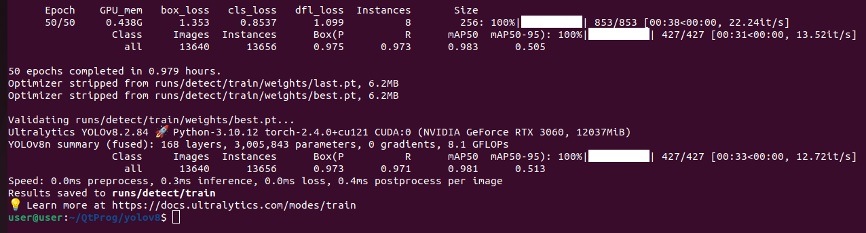

После окончания обученная модель находится в папке
/home/user/QtProg/yolov8/runs/detect/train/weights/best.pt

Последующие обучения будут создавать новые папки (train2, train3, …)
В папке train содержится информация по обучению (графики таблицы)

Конвертация обученной модели в формат rknn

docker run -v ~/QtProg/yolov8/runs/detect/train/weights:/share \
e24941541caa \
--model best.pt \
--height 256 --width 256 \
--quant \
--model_version 8

Рядом с обученной моделью появится сконвертированная модель best.rknn и она готова к работе на одноплатнике ARM

Возможные улучшения
single_cls

docker run -it --rm --ipc=host --privileged --runtime=nvidia --gpus all \
-v ~/QtProg/yolov8:/yolov8 \
-v ~/data_sets:/yolov8/datasets \
afdca96f8b7d detect train \
model=yolov8n.yaml \
data=night_fly_256.yaml \
epochs=1 \
imgsz=256 \
pretrained=False \
single_cls=True

XnConverter - массовая конвертация датасета в режим оттенки серого

docker run -it --rm --ipc=host --privileged --runtime=nvidia --gpus all \
-v ~/QtProg/yolov8:/yolov8 \
-v ~/data_sets:/yolov8/datasets \
afdca96f8b7d detect train \
model=yolov8n.yaml \
data=night_fly_256_convert.yaml \
epochs=50 \
imgsz=256 \
pretrained=False \
single_cls=True

docker run -v ~/QtProg/yolov8/runs/detect/train9/weights:/share \
e24941541caa \
--model best.pt \
--height 256 --width 256 \
--quant \
--model_version 8

YOLO latest
# Set image name as a variable
t=ultralytics/ultralytics:latest
# Pull the latest Ultralytics image from Docker Hub
docker pull $t
# Run with all GPUs
docker run -it --ipc=host --gpus all $t

https://hub.docker.com/r/rlggyp/yolov10

yolo train model=yolov10n.yaml data=night_fly_256.yaml epochs=2 imgsz=256

https://www.dfrobot.com/blog-13928.html

